学术工具使用说明

1. 获取安装文件
1.1 Windows
• 下载链接：https://download.scholar.edu.cn/tools/windows_x64/scholartools.exe
• 适用版本：Windows 10/11 (64位)
1.2 Linux
• 命令行下载：
curl -LO https://download.scholar.edu.cn/tools/linux_amd64/scholartools
或
wget https://download.scholar.edu.cn/tools/linux_amd64/scholartools
2. 安装指南
2.1 Windows安装
安装步骤：
- 如下图所示下载到Desktop文件夹
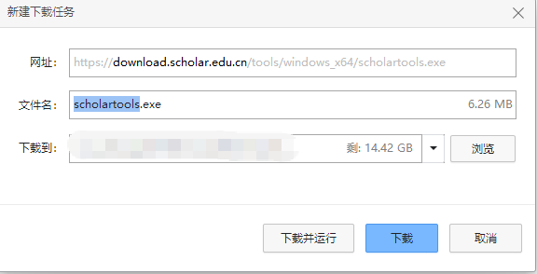
- 右键选择“以管理员身份运行”
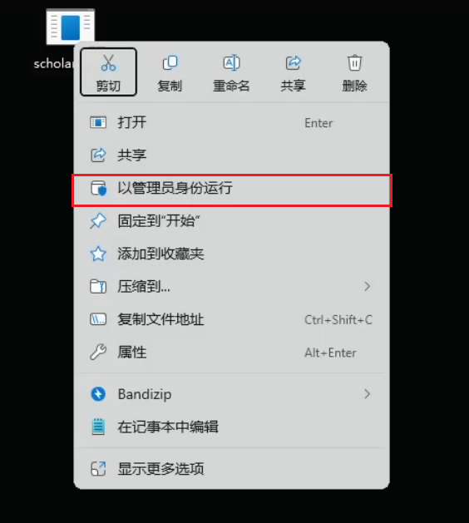
3）如果弹出“Windows已保护你的电脑”界面，点击“更多信息”-->“仍然运行”
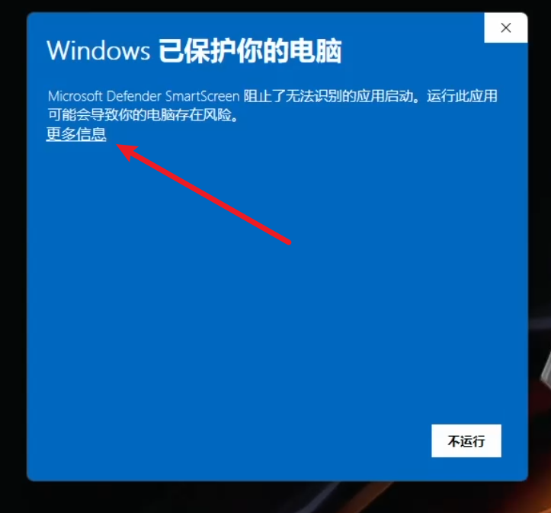
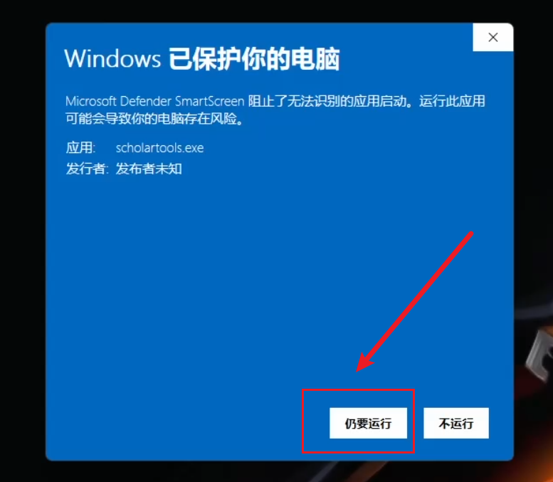
- 输入数字1并按回车键
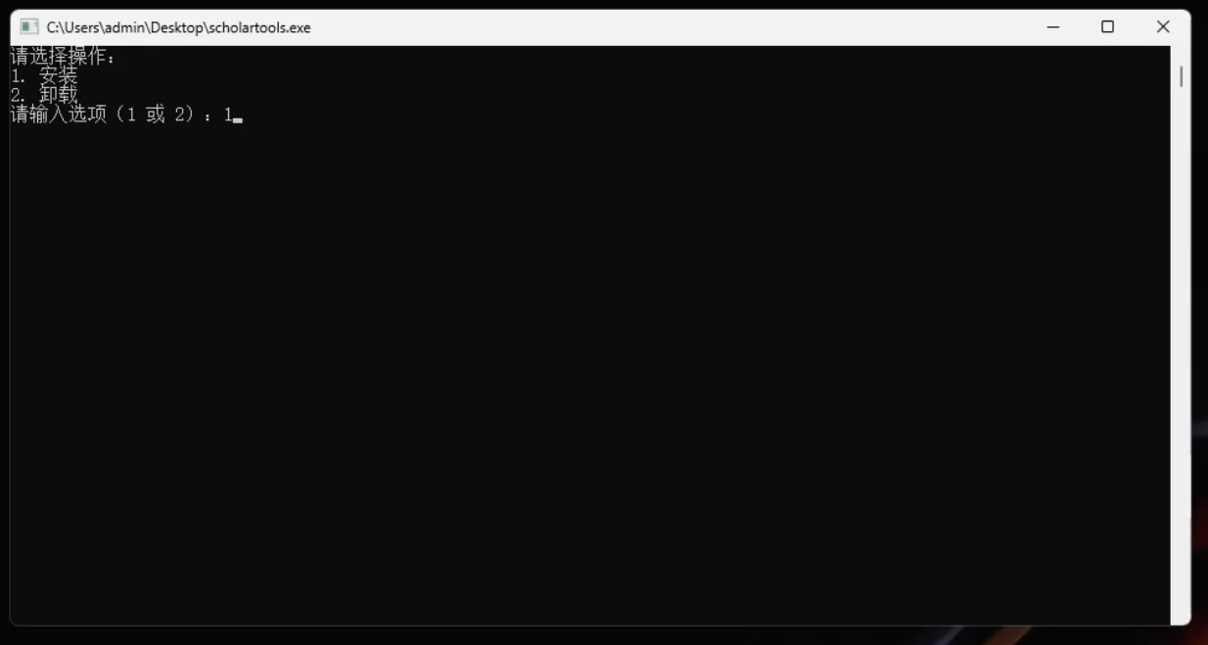
工具部署完成后，即可在命令提示符中使用命令拉取代码或容器。
Git for Windows需重新安装并参考下图所示选项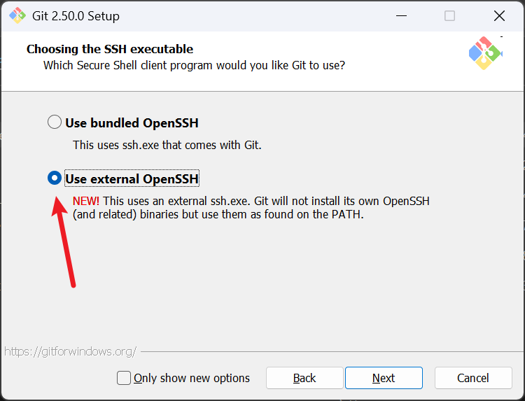

2.2 Linux安装
curl -LO https://download.scholar.edu.cn/tools/linux_amd64/scholartools
sudo chmod +x scholartools
sudo ./scholartools install
一键安装方法:
curl -LO https://download.scholar.edu.cn/tools/linux_amd64/scholartools && sudo chmod +x scholartools && sudo ./scholartools install
工具部署完成后，即可在命令提示符中使用命令拉取代码或容器。
3. 卸载方法
- Windows：
右键“以管理员身份运行”后输入数字2并按回车键
- Linux：
终端切换至程序路径
sudo scholartools uninstall

